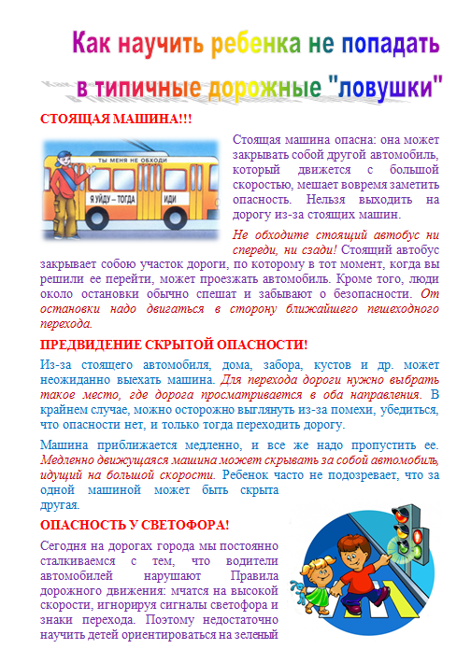Научите детей избегать «дорожных ловушек»!
Многие считают, что несчастье на дорогах – случайность, и уберечься от нее невозможно. Это ошибочное мнение. Не многим известно, что 95 процентов детей, пострадавших на дорогах, были сбиты автомобилями в повторяющихся ситуациях, так называемых «дорожных ловушках». Их надо уметь разглядеть и избегать.
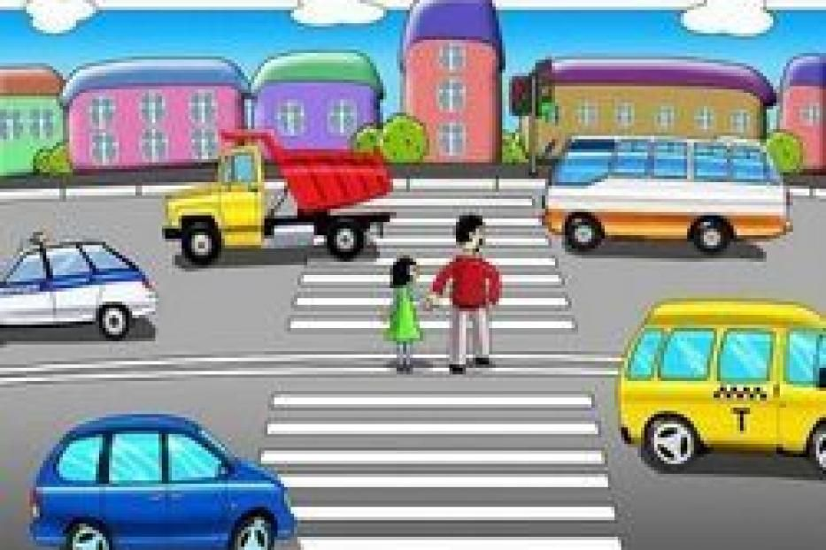
В современном мире, вследствие занятости родителей на работе, дети, зачастую, в течение дня предоставлены сами себе. Особенно в летнее время, когда начинаются самые продолжительные каникулы. Задача родителей в этой ситуации – привить детям навыки безопасного поведения на улицах города. Они должны научиться самостоятельно определять опасность и предпринимать меры для ее предотвращения. В этой связи Администрация городского округа город Уфа РБ обращается к родителям с общепринятыми рекомендациями, которые помогут уберечь жизнь и здоровье детей.
Посвятите отдельную прогулку с детьми правилам перехода через дорогу. Проверьте, правильно ли ваш ребенок понимает эти правила, умеет ли использовать приобретенные знания в реальных дорожных ситуациях. Для этого потренируйтесь вместе переходить по пешеходному переходу через проезжую часть с односторонним и двусторонним движением, через регулируемый и нерегулируемый перекрестки.
Пройдите вместе с ребенком по привычному маршруту в школу и обратно. Поговорите о том, почему очень важно ходить одной и той же дорогой. Обратите внимание ребенка на все опасности и скрытые «ловушки», которые могут подстерегать его на пути. Продумайте маршрут так, чтобы он стал более безопасным.
Во время каникул необходимо использовать любую возможность напомнить детям о правилах дорожного движения. Не оставляйте детей без присмотра на улице, не разрешайте им играть вблизи проезжей части.
Приучайте детей с раннего возраста соблюдать правила дорожного движения. И не забывайте, что личный пример – самая доходчивая форма обучения.
Многие считают, что несчастье на дорогах – случайность, и уберечься от нее невозможно. Это ошибочное мнение. Несчастье на дорогах – случайность кажущаяся. Не многим известно, что 95 процентов детей, пострадавших на дорогах, были сбиты автомобилями в повторяющихся ситуациях, так называемых «дорожных ловушках». Их надо уметь разглядеть и избегать.
Ниже приведены типичные примеры «дорожных ловушек» и обозначены причины, по которым они требуют повышенного внимания со стороны детей.
Главная опасность – стоящая машина.
Стоящая машина – опасна. Она может скрывать за собой другой автомобиль, который движется с большой скоростью. Нельзя выходить на дорогу из-за стоящих машин. В крайнем случае, нужно осторожно выглянуть из-за стоящего автомобиля, убедиться, что опасности нет и только тогда переходить дорогу.
Еще одна «ловушка» - стоящий автобус.
Стоящий автобус закрывает собою участок дороги, по которому в тот момент, когда вы решили ее перейти, может проезжать автомобиль. Кроме того, люди около остановки обычно спешат и забывают о безопасности. От остановки надо двигаться в сторону ближайшего пешеходного перехода.
Умейте предвидеть скрытую опасность!
Из-за стоящего автомобиля, дома, забора, кустов и др. может неожиданно выехать машина. Для перехода дороги нужно выбрать такое место, где дорога просматривается в оба направления. В крайнем случае, можно осторожно выглянуть из-за помехи, убедиться, что опасности нет, и только тогда переходить дорогу.
Машина приближается медленно, и все же надо пропустить ее.
Медленно движущаяся машина может скрывать за собой автомобиль, идущий на большой скорости. Ребенок часто не подозревает, что за одной машиной может быть скрыта другая.
И у светофора можно встретить опасность.
Сегодня на дорогах города мы постоянно сталкиваемся с тем, что водители нарушают правила дорожного движения: мчатся на высокой скорости, игнорируя сигналы светофора и знаки перехода. Поэтому недостаточно научить детей ориентироваться на зеленый сигнал светофора, необходимо убедиться, что опасность не угрожает. Дети часто рассуждают так: «Машины еще стоят, водители меня видят и пропустят». Но зеленый свет светофора не отменяет необходимости быть предельно внимательным!
Пустую улицу дети часто перебегают не глядя.
На улице, где машины появляются редко, дети выбегают на дорогу, предварительно ее не осмотрев, и попадают под машину. Выработайте у ребенка привычку всегда перед выходом на дорогу останавливаться, оглядываться, прислушиваться – и только после этого переходить улицу.
Стоя на осевой линии, помните: сзади может оказаться машина!
Дойдя до осевой линии и остановившись, дети обычно следят только за машинами, двигающимися с правой стороны, и забывают об автомобилях, проезжающих у них за спиной. Испугавшись, ребенок может сделать шаг назад – прямо под колеса машины. Если пришлось остановиться на середине дороги, надо быть предельно внимательным, не делать ни одного движения, не убедившись в безопасности.
На улице крепко держите ребенка за руку!
Находясь рядом с взрослым, ребенок полагается на него и либо вовсе не наблюдает за дорогой, либо наблюдает плохо. Взрослый этого не учитывает. На улице дети отвлекаются на всевозможные предметы, звуки, не заметив идущую машину, и думая, что путь свободен, вырываются из рук взрослого и бегут через дорогу. Возле перехода дороги вы должны крепко держать ребенка за руку.
Арки и выезды из дворов – места скрытой опасности.
В крупных городах местом повышенной опасности являются арки, через которые из дворов на проезжую часть выезжают машины. Не допускайте, чтобы ребенок бежал мимо арки впереди взрослого: его необходимо держать за руку.
Помните! Ребенок учится законам улицы, беря пример с родителей, других взрослых. Пусть Ваш пример учит дисциплинированному поведению на улице не только Вашего ребенка, но и других детей. Переходите дорогу, соблюдая правила дорожного движения.

